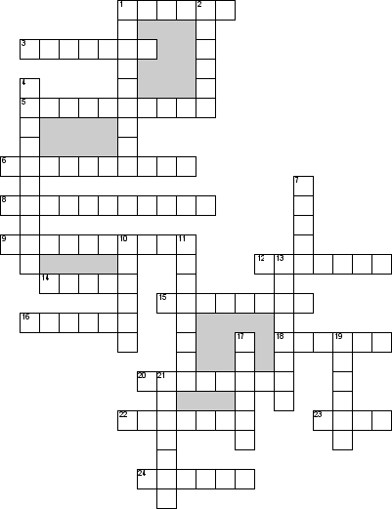

По горизонтали
1. Группа элементов с ярко выраженной полетной фазой после толчка ног или руками
3. какая гимнастика используется для сохранения и укрепления здоровья, поддержания на высоком уровне физической и умственной работоспособности, общественной активности.
5. Соревнования с выполнением комплексов спец.физических упражнений
6. Ряд элементов кот-е выполняются в определенной последовательности
8. Круглый стальной брус, горизонтально укреплённый на стойках, турнике
9. Система физических упражнений для укрепления здоровья
12. Общее название оздоровительных тренировок
14. Один из гимнастических снарядов необходимый для выполнения опорного прыжка
15. Физическая сноровка, способность искусно управлять своим телом, движениями
16. Снаряд для выполнении акробатических упражнений, связанных с сохранением равновесия
18. Стадия прыжка перед толчком ногами.
20. Предмет для прыжков на время
22. Важнейшая составная часть техники прыжков, переворотов, перемахов ногами
23. СПОСОБ ДЕРЖАНИЯ (ЗАХВАТА) СНАРЯДА ИЛИ ЗА СНАРЯД
24. СНАРЯД ДЛЯ ТОЛЧКА ПЕРЕД ОПОРНЫМ ПРЫЖКОМ

По вертикали
1. Выполнение спортсменом набора технических элементов различной сложности в гимнастике называется
2. УПРАЖНЕНИЯ НА ЭТОМ СНАРЯДЕ ВХОДЯТ В ПРОГРАММУ МУЖСКОГО СОРЕВНОВАНИЯ ПО ГИМНАСТИКЕ
4. Группа элементов, на удержание точного положения тела
7. Стадия прыжка после толчка ногами от пола
10. Стадия прыжка следующая после разбега
11. Музыкальный вид гимнастики с силовыми упражнениями
13. РАССТОЯНИЕ ПО ФРОНТУ МЕЖДУ ЗАНИМАЮЩИМИСЯ НАЗЫВАЕТСЯ
17. ПЕРЕВОРАЧИВАНИЕ ТЕЛА БЕЗ ОПОРЫ О СНАРЯД ИЛИ ПОЛ. ИСПОЛНЯЕТСЯ ПРОГНУВШИСЬ ИЛИ СОГНУВШИСЬ
19. Предмет для динамичных маховых упражнений в художественной и спортивной гимнастике
21. Вращательное движение тела с последовательным касанием опоры и переворачиванием через голову

